АППАРАТ ДЛЯ ПРИГОТОВЛЕНИЯ СОСИСОК В ЯЙЦЕ

Инструкция по применению

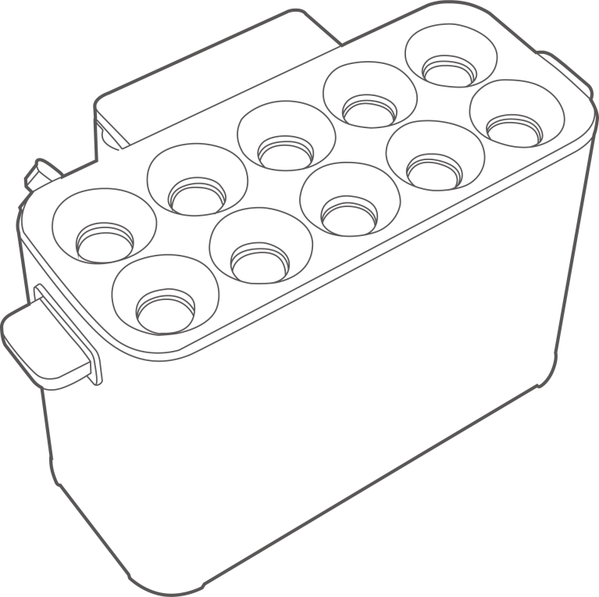

|  |  |
| --- | --- |
| **Модель** | **EES-10** |
| Напряжение | 220V |
| Частота | 50Hz |
| Мощность | 1400W |

**1. Технические параметры**

**2. Работа с прибором**

**Примечания: Для безопасного использования данного прибора, пожалуйста, соблюдайте следующие требования**

* Внимательно прочтите настояющую инструкцию по применению;
* Проверьте номинальную мощность, чтобы убедиться, соответствует ли она требованиям;
* Когда прибор работает или заканчивает работу, но не остыл, не прикасайтесь к нему, так как температура поверхности или окружающих предметов все еще высока. При чистке прибора выньте вилку из розетки, закройте водонепроницаемую крышку блока питания. Держите прибор в поднятом положении, промойте его сверху донизу, следите за тем, чтобы вода не попала внутрь прибора;
* При чистке используйте вспомогательную щетку для чистки, не используйте стальную губку или другой подобный твердый предмет, чтобы избежать разрушения антипригарного слоя;
* Если вы готовите яйца, не перемешивайте яичный желток с яичным белком, так как при перемешивании в яйцах будет слишком много воздуха. При нагревании воздух будет быстро расширяться, приготовленное яйцо не поднимется;
* В каждую трубочку для гриля помещаются два очищенных яйца или другой продукт такого же объема. если вы положите в пищу слишком много продуктов, они могут расшириться и всплыть после разогрева;
* При установке нижней заглушки закрепите байонет и плотно вдавите его (вы можете использовать указанную ручку для демонтажа), поверните в заблокированное положение, указанное стрелкой, в случае отваливания нижней заглушки или утечки жидкости;
* Не готовьте пищу с помощью вспомогательного стержня из нержавеющей стали в трубке гриля, так как это может затруднить извлечение стержня после приготовления;
* Прибор оснащен десятью решетчатыми трубками, главным выключателем питания и десятью ответвительными выключателями питания, 10 ответвительных переключателей управляют соответствующими решетчатыми трубками, вы можете использовать десять решетчатых трубок или некоторые из них. Когда индикаторные лампочки горят, соответствующие трубки гриля работают. Когда индикаторные лампочки гаснут, соответствующий выключатель питания выключен;
* Когда яйца или другие приготовленные продукты поднимутся из трубки, просто уберите их, чтобы они не раскрошились. Чтобы легко доставать еду, пожалуйста, вставьте бамбуковую палочку или палочку для еды;
* Если прибор или шнур питания работают неэффективно, причиной повреждения стал случайный сбой, пожалуйста, отправьте его в назначенные места технического обслуживания для ремонта;
* Если шнур питания поврежден, вы должны использовать специальный шнур или заменить его в отделе технического обслуживания производителя;
* Держите оборудование подальше от легковоспламеняющихся и взрывчатых веществ, не кладите его под легковоспламеняющиеся места, такие как занавески, на случай пожара.;
* Запрещено использование детьми;
* Запрещается использовать без присмотра после нагревания. если продукты будут оставаться в трубке в течение длительного времени, они будут повторно нагреваться под контролем термостата, поэтому подгоревшие продукты нельзя употреблять в пищу, это может привести к возгоранию;
* Не используйте удлинитель;
* Поскольку прибор соприкасается с пищевыми продуктами, необходимо очистить его при первом использовании;
* Прибор не может работать с внешним таймером или независимой системой дистанционного управления.

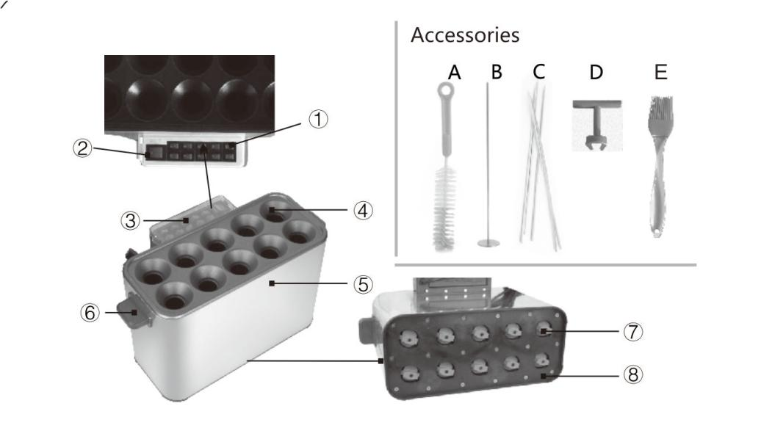**3. Название деталей**

①Выключатель питания для каждого отсека

②Общий выключатель питания

③Крышка блока переключателей

④Отсек для приготовления сосисок

⑤Корпус

⑥Ручка

⑦Воронка отсека приготовления сосисок

⑧Отверстие отсека приготовления сосисок

A Чистящая щеточка

B Палочка из нержавеющей стали

C Бамбуковая палочка

D Гаечные ключи

E Силиконовая кисточка

**4. Использование**

1. Включите электропитание (вставьте вилку в розетку).

2. Переведите общий переключатель питания в положение «Вкл».

3. Переведите переключатель нужного отсека/отсеков в положение «Вкл».

4. После первичного нагрева добавьте немного растительного масла в разогретый отсек. Это необходимо делать перед приготовлением каждой порции.

5. Подготовьте необходимое количество сосисок, очистите их от непищевой оболочки и поместите их на деревянные шпажки/шампуры.

6. Разбейте в кружку сырое яйцо, а затем влейте его в разогретый отсек. Не заливайте в отсек больше 1 яйца. Предварительно яйцо можно перемешать и добавить к нему специи.

7. Аккуратно вставьте в отсек с яйцом сосиску. Опускайте сосиску не слишком быстро, чтобы яйцо не выбежало и равномерно обернуло сосиску со всех сторон.

8. Подождите немного, пока яйцо и сосиска приготовятся.

9. Завершив работу, переведите сетевой выключатель отсеков в положение «выкл», а также общий сетевой выключатель в положение «выкл».

10. Отключите аппарат от сети электропитания.

**5. Обслуживание и уход**

* Перед выполнением любых работ по обслуживанию необходимо отключить электропитание и дать оборудованию остыть до комнатной температуры.
* Проводите очистку каждый раз после использования аппарата
* Для очистки трубок и верхней рабочей панели используйте влажную ткань, губку или мягкий ёршик.
* Для очистки не рабочих поверхностей используйте полусухую губку или ветошь.
* Не допускается использовать для очистки оборудования абразивные материалы, металлические губки и щетки, колющие и режущие предметы, агрессивные и хлорсодержащие чистящие средства, бензин, кислоты, щелочи и растворители.
* Если оборудование не будет использоваться в течение длительного времени (выходные, каникулы и т.п.), необходимо отключить электропитание и тщательно очистить оборудование.

ВНИМАНИЕ: РАБОТЫ ПО ОБСЛУЖИВАНИЮ И РЕМОНТУ ДОЛЖНЫ ПРОВОДИТЬСЯ ПРИ ПОЛНОСТЬЮ ОТКЛЮЧЕННОМ ЭЛЕКТРОПИТАНИИ, ПУТЕМ ПЕРЕВОДА ВВОДНОГО ВЫКЛЮЧАТЕЛЯ В ПОЛОЖЕНИЕ «ВЫКЛ» И ОТСОЕДИНЕНИЕМ ВИЛКИ ОТ РОЗЕТКИ, С ПРИВЛЕЧЕНИЕМ КВАЛИФИЦИРОВАННОГО ТЕХНИЧЕСКОГО ПЕРСОНАЛА.